ТЕХНИЧЕСКИ ДАННИ НА DIN 463
стойности в mm
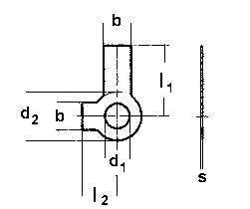
DIN 463 (NEN 2278)
Подложна шайба с дълъг и къс накрайник под прав ъгъл
